PALABRA DE VIDA

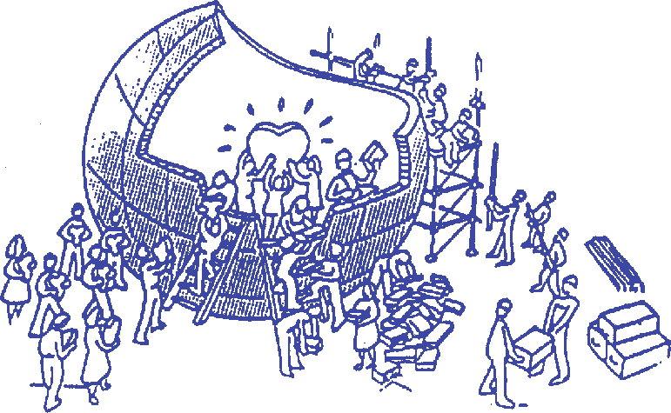

Mayo
2023

Proponemos el siguiente comentario a un pasaje de las Escrituras, tomado
de la liturgia de este mes, para que impregne nuestra vida cotidiana.
«Amaos cordialmente unos a otros; que cada cual estime a los otros más que a sí mismo» (Rm 12, 10).
La palabra de vida de este mes está sacada de la riquísima carta del apóstol Pablo a los Romanos, en la que presenta la vida cristiana como una realidad donde sobreabunda el amor, un amor gratuito e ilimitado que Dios ha derramado en nuestros corazones y que nosotros damos a nuestra vez a los demás. Para hacer más eficaz su significado, Pablo introduce dos conceptos en una única palabra, philostorgos, que reúne dos características particulares del amor que distinguen a la comunidad cristiana: el amor entre amigos y el amor familiar.
«Amaos cordialmente unos a otros; que cada cual estime a los otros más que a sí mismo».
Detengámonos en particular en el aspecto de la fraternidad y de la reciprocidad. Como escribe Pablo, quienes pertenecen a la comunidad cristiana se aman porque son miembros los unos de los otros (12, 5), son hermanos que tienen como única deuda el amor (cf. 13, 8), se alegran con quienes están alegres y lloran con quienes lloran (12, 15), no juzgan ni son causa de escándalo (cf. 14, 13).
Nuestra existencia está estrechamente ligada a la de los demás, y la comunidad es el testimonio vivo de la ley del amor que Jesús trajo a la tierra. Es un amor exigente, que llega incluso a dar la vida los unos por los otros. Es un amor concreto, coloreado de mil expresiones, que quiere el bien del otro, su felicidad. Hace que los hermanos se realicen plenamente, que compitan en apreciar cada uno las cualidades del otro. Es un amor que mira a las necesidades de cada uno, que hace lo que sea para no dejar a nadie atrás, que nos hace responsables y activos en el ámbito de la vida social y cultural y en el compromiso político.
«Amaos cordialmente unos a otros; que cada cual estime a los otros más que a sí mismo».
«Mirando a las comunidades del siglo I, vemos que el amor cristiano, que se extendía indistintamente a todos, tenía un nombre, se lo llamaba filadelfia, que significa amor fraterno. En la literatura profana de la época este término se usaba para indicar el amor entre hermanos de sangre. Nunca se usaba para indicar a los miembros de una misma sociedad. Solo el Nuevo Testamento es la excepción». Muchos jóvenes sienten la exigencia de tener «una relación más profunda, más sentida, más verdadera. Y el amor recíproco de los primeros cristianos tenía todas las características del amor fraterno, por ejemplo, la fuerza y el afecto».
«Amaos cordialmente unos a otros; que cada cual estime a los otros más que a sí mismo».
Un rasgo que distingue a los miembros de esta comunidad que vive el amor recíproco es que no se cierran en sí mismos, sino que están dispuestos a afrontar los desafíos reales que se presentan en el entorno en que se desenvuelven.
J. K., serbio de nacionalidad húngara y padre de tres hijos, por fin puede permitirse adquirir una vivienda, pero a causa de un accidente no cuenta con los recursos económicos ni físicos para reformarla él solo. Entonces la comunidad de los Focolares se activa y pone en marcha el proyecto #daretocare promovido por los Jóvenes por un mundo unido.
Con entusiasmo, J. K. cuenta la competición de solidaridad que se ha desencadenado para sostenerlo económicamente: «Han venido muchos a ayudarme, y en tres días hemos podido rehacer el tejado y cambiar los techos de tierra y paja por otros de yeso». En las obras de rehabilitación también han colaborado económicamente varias personas de la República Checa. Un gesto que ha hecho visible la comunidad ampliada, sin importar las distancias.

Patrizia Mazzola y el equipo de la Palabra de Vida (Obra de María, Focolares)
MISAL DOMINICAL Y FESTIVO

07 mayo 2023

QUINTO DOMINGO DE PASCUA
YO SOY EL CAMINO, LA VERDAD Y LA VIDA

Las lecturas presentan tres líneas de fuerza: La ley fundamental de la vida cristiana: Cristo en cuanto es camino, verdad y vida (Ev.). Él es, además, la piedra angular del nuevo templo y los cristianos las piedras vivas (2 Lect.). La tercera línea de fuerza es la estructura ministerial de la Iglesia. No todos tenemos las mismas funciones en la comunidad de fe, en el culto y en la caridad (1 Lect).

14 mayo 2023

SEXTO DOMINGO DE PASCUA
LA FUERZA DE LA PROMESA

Hoy en las lecturas aparece el protagonismo del Espíritu. Cristo no deja huérfanos a los suyos. Les promete el Espíritu de la verdad (ev.). Los Apóstoles imponen las manos a los que creen en Cristo para que reciban el Espíritu (1 Lect.) y para que den razón de su esperanza (2 Lect.).



21 de mayo 2023

LA ASCENSIÓN DEL SEÑOR
EL DESTINO DEL HOMBRE NUEVO

Jesús ha cumplido su misión; se vuelve al Padre y se queda entre nosotros. Es ausencia y presencia a la vez. Cristo resucitado da sus últimas recomendaciones a sus discípulos (1 Lect.) y los envía a ser testigos y anunciadores del evangelio (Ev.). Cristo está sentado a la derecha del Padre (2 Lect.).

28 mayo 2023

DOMINGO DE PENTECOSTÉS
LA IGLESIA VIVE EN EL ESPÍRITU DE CRISTO
Pentecostés corona los cincuenta días de Pascua y la lleva a su plenitud. Jesús había prometido a sus apóstoles enviarles el Espíritu Santo; hoy cumple su promesa. El Espíritu, presente al inicio de la vida pública de Jesús, está también presente al inicio de la actividad misionera de la Iglesia (1 Lect.) y distribuye generosamente sus dones para el bien común (2 Lect.). Cristo da la paz a los suyos y les concede el Espíritu para el perdón (Ev.).

* * *

13 de Mayo: La Virgen de Fátima
24 de Mayo: María Auxiliadora
29 de Mayo: María, Madre de la Iglesia
31 de Mayo: La Visitación de María

Cf. C. Lubich, A los gen, Ciudad Nueva, Madrid 1979, p. 133.
Ibid. Focolares.
Atreverse a cuidar.
Tomado y adaptado del artículo: «Serbia: construir una casa para ser casa»: https://www.unitedworldproject.org/es/workshop/serbia-construir-una-casa-para-ser-casa/.

